Требования CEFR при изучении иностранного языка в школе

Чернышева Людмила Анатольевна

учитель английского языка

школа-гимназия №20 имени Титова

г.Шымкент

Согласно Инструктивно-Методическому Письму «Об особенностях учебно-воспитательного процесса в организациях среднего образования Республики Казахстан в 2023-2024 учебном году», целью обучения английскому языку на уровне основного среднего образования является развитие языковых навыков обучающихся посредством разнообразных заданий, способствующих развитию анализа, оценки и творческого мышления. Кроме того, учебная программа предполагает работу с широким спектром устных и письменных источников.

Языковые уровни, указанные в программе учебного предмета «Английский язык» для 5-9 классов уровня основного среднего образования, разработаны в соответствии с общеевропейской системой компетенций владения иностранным языком (Common European Framework of Reference, CEFR).

Для некоторых педагогов эта система компетенций является новой, так как основная масса преподавателей языков привыкли к тому, что в любом языке можно выделить 4 навыка, из которых складывается уровень: говорение, письмо, чтение и аудирование

Однако то, как мы используем язык в реальной жизни, требует не просто набора из четырех навыков, а их правильного применения в разных коммуникативных ситуациях.

CEFR определяет коммуникацию так:

Communication is an integral part of tasks where participants engage in interaction, production, reception, mediation or a combination of two or more of these.

Мы видим, что привычные нам навыки CEFR заменяет на interaction, production, reception, mediation, что уже является не навыками, а типами коммуникации.

Все потому, что традиционное деление на навыки - на чтение, аудирование, письмо и говорение - очень сильно устарело. Оно не отражает того, как на самом деле язык используется в реальной коммуникации и какие связи между навыками существуют.

Ознакомьтесь со схемой структурных элементов, по которым оценивается владение языком:

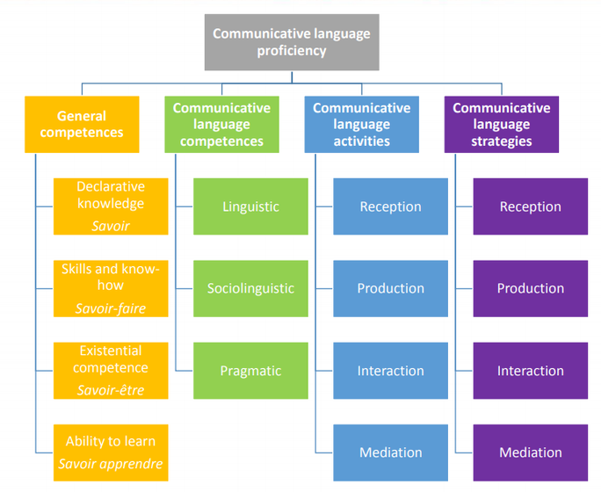

То, зачем мы используем язык, можно разделить на три категории:

- **Creative/interpersonal** use. Такое использование языка почти всегда направлено на поддержание взаимоотношений или связано с какой-то творческой деятельностью. Например, мы хотим написать текст песни на иностранном языке или обсудить со своими иностранными друзьями опыт путешествий;

**- Transactional** use. Такое использование языка почти всегда трансформируется в какое-то не связанное с языком действие. Например, мы прочитали рецепт блюда иностранной кухни и приготовили это блюдо по инструкции. Другой пример - мы попросили официанта принести нам какое-то блюдо, и он нам его принес;

- **Evaluative / problem-solving language** use. Такое использование языка почти всегда направлено на оценку чьей-то работы, решение проблем, поиск общего мнения. Например, мы вместе с коллегами на работе обсуждаем, как уложиться в дедлайн с разработкой сложного информационного продукта.

Все стратегии тоже условно делятся на три категории:

* *planning*, когда мы заранее обдумываем и планируем коммуникацию;
* *execution,* когда мы справляемся с трудностями коммуникации в моменте;
* *evaluation and repair*, когда мы оцениваем успешность коммуникации и пытаемся ее скорректировать.

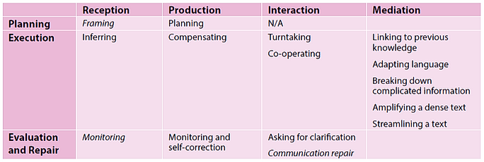

С одной стороны, CEFR никогда не рассматривает уровень и языковые компетенции в отрыве от контекста - поэтому нельзя проводить оценку уровня просто по набору грамматических конструкций, которые ученик выучил.

С другой стороны, помимо знакомой лексики и грамматики есть еще несколько аспектов, которые будут влиять на то, как ученик будет справляться с разными типами языковой деятельности.

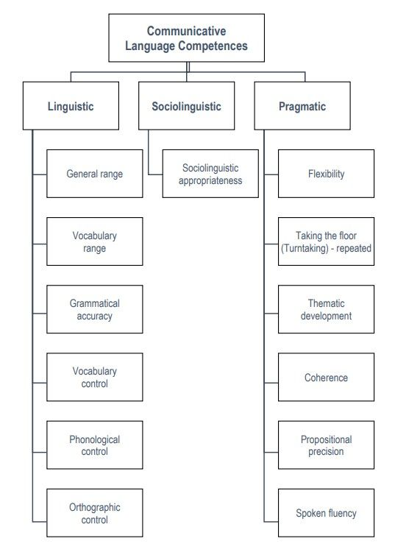

CEFR выделяет 6 лингвистических компетенций, однако все они связаны с двумя системами языка - лексикой и грамматикой.

Кроме того, некоторые компетенции очевидно взаимосвязаны и не могут существовать отдельно друг от друга.

Поэтому CEFR разделяет все лингвистические компетенции на две группы:

все, что касается range, причем этим компетенциям отдается больший приоритет;

и все, что касается accuracy/control - они тоже важны, но вторичны по сравнению с range.

Социолингвистические компетенции - это способность эффективно использовать язык, учитывая социальный контекст и культуру страны. Дескрипторы отражают следующие элементы таких компетенций:

- соблюдение норм вежливости;

- подбор слов и выражений подходящего регистра и стиля;

- способность понять, когда сказал что-то неуместное, и исправиться;

- способность уместно шутить, и т.д.

Преподавателю могут быть не знакомы какие-то мелкие культурные особенности, но мы как минимум знаем, как соблюдать нормы вежливости в английском или чем сообщение начальнику отличается от сообщения другу - все это тоже социолингвистические компетенции, и они тоже входят в шкалу оценки уровней.

Этим компетенциям тоже важно обучать. Например, ученик может прекрасно оперировать сложной грамматикой и лексикой, но при этом начать разговор с незнакомцем на неуместную по культурным соображениям тему. Несмотря на отсутствие проблем с лингвистическими компетенциями, коммуникация будет провалена.

Прагматические компетенции очень тесно связаны с социолингвистическими, и часто сложно отделить одно от другого. Зато ярко заметен недостаток прагматических компетенций.

Даже ученики самых низких уровней могут справляться с базовыми коммуникативными ситуациями. Например, человек, который никогда не учил язык, но который перед поездкой в другую страну научился называть цифры на английском, сможет купить билет на автобус у водителя, просто сказав 'One' и передав деньги. Не совсем полная и верная фраза, но коммуникация состоялась, билет куплен.

Со временем языковые компетенции ученика будут расти, и ученик уже сможет составлять предложения в соответствии с грамматическими правилами. Тогда он, скорее всего, скажет, 'I want to buy one ticket'. Коммуникация состоялась, билет куплен, фраза по правилу - верная, но не совсем естественная. А если промахнуться с интонацией, можно даже показаться грубым.

По мере развития прагматических компетенций и параллельного роста лингвистических, ученик сможет из множества грамматически верных вариантов подобрать наиболее уместный, вроде 'Could I have one ticket, please?'. Здесь коммуникация не просто состоялась, а состоялась максимально естественно.

Это всего один пример, когда у ученика может не хватать прагматических компетенций. В другие примеры можно включить ситуации, когда ученик не может логично связать предложения на письме, не может перефразировать вопрос, когда собеседник его не понимает, или когда ученик хотел выразить одно, а собеседник уловил совсем другое.

Почему это важно знать?

Может показаться, что изучение дескрипторов в таких деталях создает лишние трудности, которые только усложняют определение уровня ученика на самом уроке.

И да, и нет.

Да, потому что современная система дескрипторов накладывает на преподавателей необходимость ориентироваться в сложной системе компетенций и использовать (и разрабатывать) соответствующие задания для развития всего множества навыков. А ведь мы еще даже не пробовали применять дескрипторы на практике. Об этом поговорим на следующих слайдах.

Нет, потому что уже сейчас можно сделать три очень важных вывода о том, что такое прогресс и как нужно и не нужно обучать языку.

Свидетельством прогресса (в том числе роста уровня) является не мастерство во владении уже знакомой лексикой и грамматикой, а адаптация к новым, более сложным языковым ситуациям, где приходится экспериментировать с языком, даже делая ошибки.

Именно эти компетенции оцениваются в суммативных работах учащихся за раздел и за четверть, поэтому каждому учителю важно знать и самому владеть этими компетенциями.